ACO Aufsatzstück AV-Selecta 148x148/ K3/ PP/ rutschh.
ACO Haustechnik

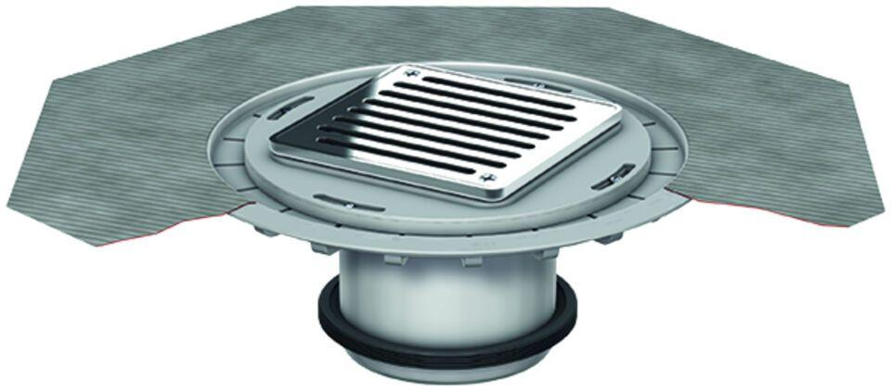Eigenschaften
GTIN:
4002626558527
HAN:
5141.91.53

